Pengaruh Kualitas Sistem Informasi Sumber Daya Manusia, Pelatihan dan Pengembangan Terhadap Kinerja Karyawan Melalui Disiplin Kerja pada PT. Era Mulia Abadi Sejahtera

Hesti Sholikah ¹, Yusaq Tomo Ardianto ², Dwi Arman Prasetya ³

¹ Manajemen, Universitas Merdeka Malang, Indonesia
² Fakultas Ekonomi dan Bisnis, Universitas Merdeka Malang, Indonesia
³ Fakultas Teknik, Universitas Merdeka Malang, Indonesia

Article Info |  | ABSTRACT
Article History  Received: 30-07-2022  Revides : 21-11-2022  Accepted: 13-12-2022  Keywords  Quality of Human Resources Information System;  Training and development;  Work Discipline;  Employee performance;  Corresponding Author  Yusaq Tomo Ardianto  Dosen Fakultas Ekonomi dan Bisnis Universitas Merdeka Malang, Jawa Timur, Indonesia  Telp. +62 81803836606  yusaqtomo71@gmail.com |  | The aims of this study is to analyze the effect of the quality of human resource information systems, training and development, and work discipline on employee performance. The technique of analysis uses a linear regression analysis. The population of this sample was 116 workers. The findings have shown the quality of human resource information systems and training and development will enhance the discipline of work. This ensures that the quality of human resource systems accompanied by the seriousness of the workers in training and development will strengthen work discipline. Therefore, the quality of human resource information systems and training & development will enhance the employee performance. Moreover, the work discipline mediates the impact of the quality of human resources information system as well as training and development on employee performance.

PENDAHULUAN
Bagi perusahaan, kinerja karyawan sangatlah penting. Penggunaan sistem informasi merupakan salah satu langkah menuju efisiensi karyawan yang optimal[1]. Kualitas informasi merupakan faktor yang signifikan bagi efektivitas sistem informasi dalam suatu organisasi. Penting untuk menyewa sistem informasi karena nilai informasi yang terintegrasi, yang mendorong bisnis yang lebih efisien dan kompetitif[2]. Perlunya perbaikan sistem informasi yang sinergis dalam mengakses pengetahuan bisnis organisasi yang dikembangkan untuk mempromosikan, memotivasi, dan mempertahankan karyawan untuk menjamin kelangsungan hidup perusahaan[3].
PT. Era Mulia Abadi Sejahtera adalah perusahaan konsultan yang didedikasikan untuk layanan manajemen pasar. Salah satu tantangan yang dihadapi saat ini adalah penilaian kinerja pegawai yang tidak efisien dan tidak efektif, yang membutuhkan waktu lama untuk diselesaikan. Penilaian kinerja karyawan diharapkan dapat dilakukan secara real-time. Temuan penelitian dari Mia telah menunjukkan bahwa faktor yang dianggap paling potensial dalam memberikan keunggulan kompetitif bagi perusahaan adalah sumber daya manusia dan manajemen sumber daya manusia[4]. Dalam sebuah organisasi, pelatihan dan pengembangan karyawan sangat penting untuk membantu meningkatkan keterampilan dan kemampuan karyawan yang dapat dipercaya, berkualitas, dan mudah beradaptasi untuk masa depan perusahaan. Temuan studi yang dilakukan oleh Felicia menunjukkan bahwa pelatihan mempengaruhi produktivitas pekerja. Semakin banyak pelatihan yang dilakukan, semakin baik produksi karyawan[5]. Sedangkan Syafrina mengemukakan bahwa disiplin kerja dapat mempengaruhi kinerja[6]. Semakin baik disiplin karyawan, semakin besar efisiensi pekerjaan. Disiplin kerja yang baik akan menghasilkan efisiensi karyawan yang baik. Sebaliknya jika disiplin kerja tidak baik, seringkali dapat berdampak pada kinerja pegawai yang buruk[7].
Tujuan utama penelitian ini adalah untuk mengetahui pengaruh kualitas sistem informasi sumber daya manusia, pelatihan dan pengembangan, dan disiplin kerja yang berdampak langsung atau tidak langsung terhadap kinerja karyawan.

METODE
Penelitian ini menggunakan metode kuantitatif. Populasi dalam penelitian ini adalah karyawan pada Perusahaan Era Mulia Abadi Sejahtera sebanyak 116 orang. Teknik pengambilan sampel yang digunakan adalah no probability sampling dengan sensus. Instrumen penelitian menggunakan kuesioner dengan skala likert 1 sampai 5. Jenis data yang diperoleh dari penyebaran kuesioner adalah data interval. Teknik analisis data menggunakan regresi linier menggunakan analisis SPSS 25 dengan analisis jalur. Penelitian ini menggunakan variabel bebas yaitu kualitas sistem informasi SDM/SISDM (X1), pelatihan dan pengembangan (X2), disiplin kerja (X3) dan kinerja pegawai (X4)

HASIL DAN PEMBAHASAN
Hasil penelitian dilakukan dengan beberapa langkah, pengujian pada penelitian ini dapat diuraikan sebagai berikut:
- Hasil Uji Instrumen Penelitian
Uji validitas dilakukan untuk menguji ketepatan instrumen dalam mengetahui instrument telah menjalankan fungsi pengukuran. Uji validitas digunakan untuk membandingkan nilai korelasi masing-masing item pernyataan dengan nilai korelasi tabel t. nilai r besarnya yaitu product moments pada alfa = 0.05 & n = 116 sebesar 0,182. item pertanyaan menunjukkan bahwa nilai koefisien korelasi positif dan lebih besar dari tabel r atau r tabel juga probabilitasnya lebih kecil dari alfa, maka terdapat hubungan yang signifikan antara skor masing-masing item pertanyaan dengan skor totalnya. Korelasi yg signifikan menunjukkan bahwa item pertanyaan memang benar-benar bisa digunakan untuk mengukur variabel instrument yang digunakan valid dan dapat digunakan dalam penelitian.
Uji reliabilitas digunakan untuk mengetahui seberapa besar tingkat akurasi dan alat ukur tersebut dpt dipercayai. Hasil uji reliabilitas diuraikan pada table 1

Tabel 1. Hasil Uji Reliabilitas
Variabel | Koefisien Reliabilitas | Hasil
Kualitas SISDM | 0,783 | Reliable
Pelatihan dan Pengembangan | 0,782 | Reliable
Disiplin Kerja | 0,771 | Reliable
Kinerja Karyawan | 0,797 | Reliable

Hasil pengujian menunjukkan bahwa instrumen yang digunakan dalam penelitian ini reliabel. Validitas dinilai dengan membandingkan nilai korelasi setiap item pernyataan dengan tabel korelasi (r tabel). Nilai r tabel product moment pada alpha 0,05 adalah 0,182. Hasil uji reliabilitas menunjukkan bahwa semua variabel memiliki nilai koefisien reliabilitas yang lebih besar dari nilai cronbach's alpha sebesar 0,60, Nilai terbesar ada pada variabel kinerja karyawan yaitu 0,797, dan nilai terendah pada variabel disiplin kerja sebesar 0,771 sehingga instrumen yang diuji layak untuk penelitian yang dilakukan.
- Hasil Uji Deskriptif
Instrumen penelitian menggunakan kuesioner dengan skala likert. Jenis data yg diperoleh dari hasil penyebaran kuisioner adalah data yg bersifat interval. Dalam penyebaran kuisioner analisis kuantitatif maka pembobotan jawaban diberikan skor jawaban. Pengujian deskriptif dilakukan untuk mengetahui jawaban responden yang dilakukan dengan menggunakan data kuisioner yang dikumpulkan dalam penelitian. Hasil pengujian deskriptif dapat dilihat dalam tabel 2.

Tabel 2. Hasil Analisis Deskripsi
Kualitas SISDM | Berarti | Pelatihan dan pengembangan | Berarti
Kualitas informasi | 4,03 | Keseriusan Peserta didik | 3,80
Kemudahan penggunaan | 3,96 | Metode Akurasi | 3,84
Kecepatan Akses | 3,94 | Kejelasan Tujuan | 3,96
Keamanan Sistem | 3,93
Disiplin Kerja | Berarti | Kinerja karyawan | Berarti
Taati Hukum | 3,81 | Kuantitas Kerja | 3,83
Efisiensi Waktu | 3,87 | Kualitas pekerjaan | 3,91
Tanggung jawab pekerjaan | 3,85 | Pemanfaatan Waktu | 3,86
Tingkat Kehadiran | 3,82 | Kerja sama | 3,90

Hasil pengujian kualitas sistem informasi sumber daya manusia (SISDM), indikator kualitas informasi mendapatkan skor tertinggi sebesar 4,03 yang menunjukkan bahwa responden cenderung sangat setuju bahwa informasi yang diberikan lengkap dan akurat serta karyawan dapat menyerap informasi setiap saat. Rata-rata variabel kualitas sistem informasi sumber daya manusia adalah 3,97. Hal ini menunjukkan bahwa respondens cenderung setuju dengan kualitas sistem informasi sumber daya manusia (SISDM) yang digunakan dibentuk dengan kualitas informasi, kemudahan penggunaan, kecepatan akses, dan keamanan sistem. Hal utama yang mendukung kualitas sistem informasi sumber daya manusia adalah kualitas informasi yang tercermin dari informasi yang lengkap dan akurat yang dapat diserap setiap saat.
Pengujian Pelatihan dan Pengembangan, indikator kejelasan tujuan mendapat skor tertinggi, yaitu 3,96. Hal ini menunjukkan bahwa responden cenderung setuju tentang pelatihan untuk mendapatkan ilmu dan dapat mengimplementasikan pelatihan yang diadakan oleh perusahaan dan sebagian besar karyawan dapat menjelaskan hasilnya kepada divisinya. Secara keseluruhan, pelatihan dan pengembangan memperoleh nilai 3.87. hal ini menunjukkan bahwa respondens cenderung setuju mengenai pelatihan dan pengembangan yang dibentuk dengan kesungguhan peserta, ketepatan metode dan kejelasan tujuan. Hal utama yang mendorong pelatihan dan pengembangan adalah kejelasan tujuan yang tercermin dari Karyawan mendapatkan ilmu dan dapat mengimplementasikan pelatihan yang diadakan oleh perusahaan.
Indikator efektivitas waktu pada pengujian Disiplin kerja mendapat skor tertinggi sebesar 3,87, yang menunjukkan bahwa responden cenderung setuju karyawan menggunakan waktu luangnya untuk menyelesaikan pekerjaan lain dan karyawan selalu menyelesaikan pekerjaan tepat waktu. Hal utama yang mendorong disiplin kerja karyawan yaitu keefektifan waktu yang tercermin melalui karyawan memanfaatkan waktu luang untuk menyelesaikan pekerjaan yang lainnya. Karyawan memahami bahwa dalam bidang pekerjaan jasa konsultan akan sangat penting dalam memanfaatkan waktu seefektif mungkin untuk membantu para klien, selain itu karyawan akan memanfaatkan waktu sebaik mungkin untuk menyelesaikan pekerjaan lainnya yang ada di PT. Era Mulia Abadi Sejahtera.
Hasil pengujian kinerja karyawan, indikator kualitas kerja mendapat skor tertinggi sebesar 3,92. Hal ini menunjukkan bahwa responden cenderung setuju bahwa karyawan memiliki keterampilan dan pengetahuan di bidang pekerjaannya dan karyawan memahami tugas pokok dalam bekerja. Hasil pengujian kinerja karyawan memperoleh skor sebesar 3,88. Hal ini bermakna bahwa responden cenderung setuju tentang kinerja karyawan yang dibentuk melalui kualitas pekerjaan, kuantitas pekerjaan, pemanfaatan waktu, dan kerjasama. Faktor utama yang mendorong kinerja karyawan yaitu kuantitas pekerjaan yang tercermin melalui karyawan menyelesaikan semua pekerjaan harian.
- Hasil Uji Asumsi Klasik
Uji asumsi klasik dapat memberikan kepastian bahwa persamaan regresi yg didapatkan memiliki ketetapan dalam estimasi tidak bisa dan konsisten. Berikut hasil ujii asumsi klasik penelitian. Analisis regresi harus terpenuhi asumsi klasik antara lain :
- Uji Multikolinieritas
Uji multikolinieritas digunakan dalam menguji adanya korelasi dan hubungan kuat antara 2 variabel bebas atau lebih dalam satu model regresi berganda. Suatu model regresi terbebas dari multikolinieritas jika nilai VIF (variance inflation factors) dari masing-masing variabel independen kurang dari 5 dan nilai toleransi mendekati satu. Dari hasil VIF ditampilkan tabel 3 berikut ini:
Tabel 3. Hasil Uji Multikolinieritas
Model | Variabel | Collinierity Statistic
Model | Variabel | Tollerance | VIF
Persamaan 1  X1,X2 Terhadap Y1 | Kualitas SISDM (X1)  Pelatihan dan Pengembangan (X2) | 0,579  0,579 | 1,728  1,728
Persamaan 2  X1,X2 Terhadap Y1 | Kualitas SISDM (X1)  Pelatihan dan Pengembangan (X2) | 0,579  0,579 | 1,728  1,728
Persamaan 3  Y1 Terhadap Y2 | Disiplin Kerja (Y1) | 1,000 | 1,000

Berdasarkan hasil perhitungan VIF terlihat mengenai kualitas SISDM dan Pelatihan memiliki nilai VIF (variance inflation factors) lebih kecil dari 10, dapat disimpulkan bahwa regresi tersebut tidak ada problem multikolinieritas.
- Uji Autokorelasi
Pengujian autokorelasi dilakukan untuk mengetahui adanya korelasi didalam model prediksi sesuai dengan perubahan waktu, apabila asumsi autokorelasi terjadi pada sebuah model prediksi, maka nilai disturbances tidak lagi berpasangan secara bebas namun secara autokorelasi. Uji Durbin watsion akan menghasilkan nilai DW yg digunakan untuk membandingkan dengan 2 nilai DW tabel yaitu Durbin Upper dan Durbin Lower. Hasil pengujian autokorelasi pada tabel 4.

Tabel 4. Hasil Uji Autokorelasi
Variabel | Collinierity Statistic |  |  | Hasil
Variabel | Du | Durbin Watsion | 4-Du | Hasil
Persamaan 1  X1,X2 Terhadap Y1 | 1,732 | 1,950 | 2,268 | Tidak Terjadi Autokorelasi
Persamaan 2  X1,X2 Terhadap Y1 | 1,750 | 1,922 | 2,250 | Tidak Terjadi Autokorelasi
Persamaan 3  Y1 Terhadap Y2 | 1,715 | 1,771 | 2,285 | Tidak Terjadi Autokorelasi

Apabila DW terletak diantara DU dan 4-DU maka hipotesis nol diterima, bermakna tidak ada autokorelasi. Berdasarkan hasil uji diatas, diketahui nilai durbin watson dari persamaan substruktur 1 adalah 2,027. Dari persamaan substruktur 2, nilai DW yang diperoleh adalah 2,204. Nilai durbin Watsion tersebut diantara nilau DU yaitu 1.740 dan 4-DU sebesar 2,260, hal ini menunjukkan bahwa terjadi autokorelasi. Nilai durbin Watsion tersebut diantara DU sebesar 1.720 dan 4-DU 2,280, hal ini menunjukkan bahwa tidak terjadi autokorelasi.
- Uji Heteroskedastisitas
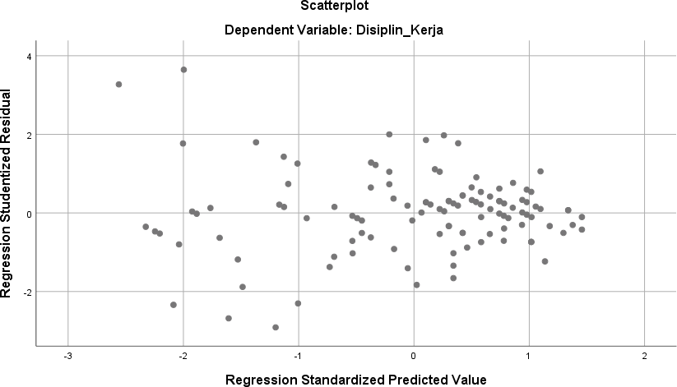
Mendeteksi heterskedastisitas dengan menggunakan scatter plot antara ZPRED dan SREDSID. Apabila titik pada scatterplot tidak membentuk pola tertentu serta menyebar diatas & dibawah nol sumbu Y dan tidak ada heteroskdedastisitas dalam model regresi tersebut dan begitu pula sebaliknya. Heterokedastisitas diuji dengan menggunakan scatterplot. Hasil uji heteroskdedastisitas ditampilkan pada gambar berikut ini:
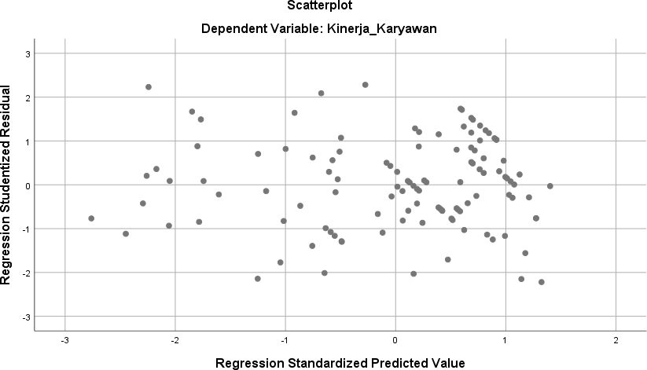

Gambar 1. Uji Heteros Persamaan 1 Gambar 2. Uji Heteros Persamaan 2
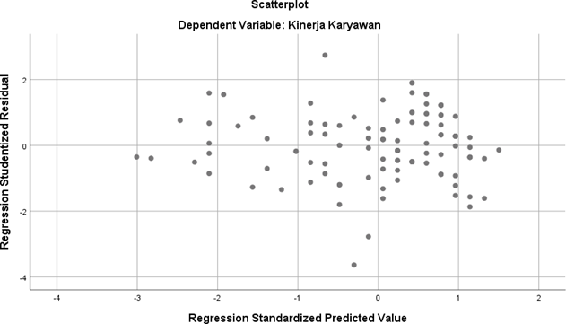

Gambar 3. Uji Heteros Persamaan 3

Hasil pengujian heteroskedastisitas nampak bahwa titik-titik penyebarannya secara tidak beraturan, tidak terbentuk pola khusus yang jelas tersebar dibawah dan diatas nilai nol sumbu Y. Bermakna pada persamaan-persamaan 1,2 dan 3 yang diteliti pada penelitian ini tidak terjadi heteroskedastisitas.

- Uji Normalitas
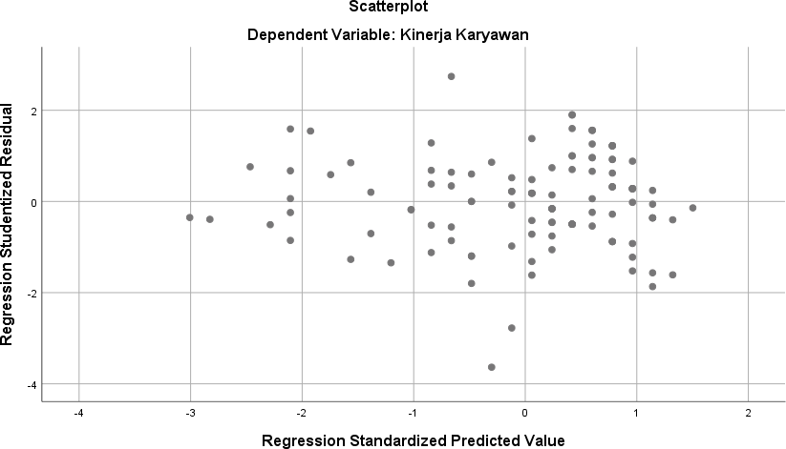
Tujuan pengujian normalitas ini adalah untuk mengukur variabel independent dan dependent berdistribusi normal atau tidak normal. dalam mendeteksi normalitas dapat dilakukan dengan cara menganalisis penyebaran titik di sumbu diagonal, yakni apabila penyebaran berada di sekitar garis diagonal dan mengikuti arah garis diagonal, maka ini menandakan bahwa data sudah didistribusikan secara normal. Hasil pengujian normalitas pada penelitian ini adalah:
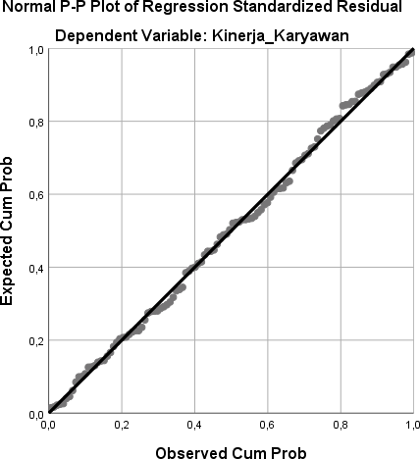
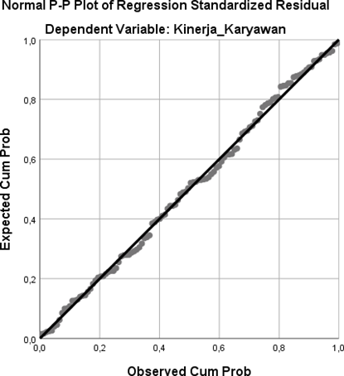
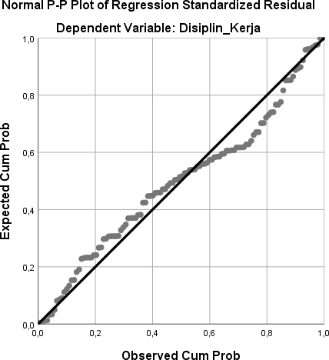

Gambar 4. Uji Normalitas Persamaan 1,2, dan 3

Jika data menyebar disekitar garis diagonal & mengikuti arah garis diagonal atau grafik histogram, model regresi tersebut memenuhi asumsi normalitas. Berdasarkan gambar 4 diatas, memperlihatkan bahwa noktah merata di sekitar garis diagolal dan searah diagram menandakan penyebaran titik diatas berada pada sekitar garis diagonal, maka menunjukkan bahwa variabel penelitian dalam persamaan 1,2, dan 3 yang diteliti pada peneltian ini berdistribusi secara normal.
- Uji Validitas Model
Hasil pengujian validitas model dapat digunakan untuk untuk mengetahui sah atau tidak suatu analisis yang dilakukan. model penelitian diterima jika mempunyai nilai lebih dari 0.4. Pengujian validitas model pada analisis jalur. Dengan demikian interpretasi koefisien determinasi (Rm²) sesuai dengan interprestasi koefisien determinasi (R2) pada analisis regersi yang dilakukan.
 | = | 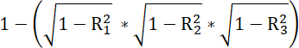
) | =
) | =
) | = | 1 – 0,141
) | = | 0,859

Berdasarkan hasil perhitungan diperoleh nilaikoefisien determinasii total dengan nilai 0,859 menunjukkan variasi data yang dapat diterangkan dalam model penelitian yakni sebesar 85,9% atau dengan perkataan lain informasi yang tercakup pada data 85,9% dapat dijelaskan pada model penelitian.

- Hasil Analisis Kausalitas
Penelitian ini menggunakan analisis jalur, karena untuk mengetahui hubungan sebab akibat dan juga menerangkan pengaruh langsung atau tidak langsung antar variabel eksogen dan variabel endogen. Analisis jalur mengidentifikasi jalur penyebab suatu variable tertentu terhadap variabel lain yang dipengaruhi. Dalam penelitian ini menggunakan 2 variable eksogen, satu variable intervening dan satu variabel endogen. Analisis regresi linear berganda sebagai alat analisis untuk menguji model pada analisis jalur. Hasil analisis jalur dalam penelitian ini dapat dilihat pada gambar 5.

0,658
0,259
0,883
0,251
0,639
Kualitas SISDM (X1)
Pelatihan & Pengembangan (X2)
Disiplin Kerja (Y1)
Kinerja Karyawan (Y2)
Gambar 5. Hasil Analisis Kausalitas

Hasil analisis jalur dalam penelitian ini digunakan untuk menghitung pengaruh langsung variabel bebas terhadap variabel terikat. Uji statistik ini dapat dilakukan dengan menggunakan koefisien beta standar. Jika nilai signifikan, maka koefisien jalur signifikan. Nilai koefisien jalur yang tidak signifikan dihilangkan.
Berdasarkan hasil uji kausalitas pada Gambar 5, kualitas SISDM berpengaruh langsung terhadap disiplin kerja sebesar (0,639). Pelatihan & pengembangan memperoleh nilai sebesar (0,251) terhadap disiplin kerja. Sedangkan kualitas SISDM dan pelatihan & pengembangan masing-masing memiliki pengaruh sebesar (0,658) dan (0,259) terhadap kinerja karyawan. Disiplin kerja memiliki pengaruh terhadap kinerja karyawan sebesar 0,883.
- Hasil Analisis Regresi Linier
Analisis regresi linier digunakan untuk mengukur kekuatan pengaruh antara dua variabel atau lebih variabel untuk menunjukkan pengaruh antar variabel eksogen dan endogen. Analisis linier juga dimaksudkan untuk mengukur intensitas hubungan antara dua variabel atau lebih serta memprediksi perkiraan nilai yang diperoleh dengan menggunakan koefisien beta standar. Hasil dari pengujian regresi linier dalam penelitian ini, dijabarkan pada tabel 5.
Tabel 5. Koefisien Hasil Analisis Regresi Linier
No | Variabel | Pengaruh Langsung | Nilai P | Pengaruh Tidak Langsung | Hasil
1. | (X1) sampai (Y1) | 0,639 | 0,000 | - | Diterima
2. | (X2) sampai (Y1) | 0,251 | 0,000 | - | Diterima
3. | (X1) sampai (Y2) | 0,658 | 0,000 | - | Diterima
4. | (X2) sampai (Y2) | 0,259 | 0,000 | - | Diterima
5. | (Y1) sampai (Y2) | 0,883 | 0,000 | - | Diterima
6. | (X1) sampai (Y2) sampai (Y1) | 0,658 | - | 0,564 | Diterima
7. | (X2) sampai (Y2) sampai (Y1) | 0,259 | - | 0,221 | Diterima

Hasil analisis regresi linier pada tabel 2 menunjukkan bahwa nilai pengaruh tidak langsung lebih besar (1,222) daripada pengaruh langsung (0,658), hal ini menunjukkan bahwa variabel disiplin kerja berstatus sebagai variabel intervening yang dapat memediasi variabel kualitas sistem informasi sumber daya manusia (SDM) terhadap kinerja pegawai. Pengaruh pelatihan dan pengembangan terhadap kinerja pegawai melalui disiplin kerja diperoleh nilai total (0,662) lebih besar dari pengaruh langsung (0,259).
Standar SISDM, pelatihan, dan pengembangan mempengaruhi disiplin kerja. Hal ini menyiratkan bahwa semakin tinggi kualitas sistem informasi sumber daya manusia dan pelatihan dan pengembangan yang diberikan oleh PT. Era Mulia Abadi Sejahtera, semakin kuat kedisiplinan karyawan. Hal ini sesuai dengan penelitian yang dilakukan oleh Ferry yang melaporkan bahwa peningkatan kualitas SISDM di perusahaan akan berpengaruh nyata terhadap peningkatan disiplin karyawan[8].
Pelatihan dan pengembangan didukung oleh komitmen peserta didik untuk memahami materi, ketepatan metode pelatihan, dan kejelasan tujuan pelatihan. Semakin karyawan memahami tujuan pelatihan, semakin antusias mereka untuk menyelesaikan pelatihan. Hal ini berkorelasi dengan penelitian yang dilakukan oleh Sulaefi, yang melaporkan bahwa pelatihan dan pengembangan sumber daya manusia berpengaruh besar terhadap disiplin karyawan. Jika pelatihan sumber daya manusia meningkat, disiplin kerja akan meningkat[9].
Kualitas pelatihaniidan pengembangan SISDM berdampak pada kinerja karyawan. Hal ini menunjukkan bahwa semakin baik kualitas sistem informasi sumber daya manusia yang didukung dengan pelatihan dan pengembangan keterampilan akan semakin meningkatkan kinerja karyawan di PT. Era Mulia Budi Sejahtera. Hal ini sesuai dengan penelitian yang dilakukan oleh Mia, yang menunjukkan bahwa SISDM memiliki pengaruh yang signifikan terhadap kinerja karyawan, menunjukkan bahwa profesionalisme dapat meningkatkan kinerja karyawan[4]. Penelitian sebelumnya menunjukkan bahwa kualitas informasi sumber daya manusia secara langsung mempengaruhi kinerja karyawan. Ketika SISDM meningkat, kinerja karyawan meningkat[10].
Pelatihan karyawan dan pengembangan keterampilan diperlukan untuk meningkatkan kinerja karyawan. Sebelum menyampaikan materi pelatihan, setiap karyawan harus memahami materi yang dibutuhkan untuk memberikan alternatif bagi klien untuk memenuhi kebutuhan mereka. Penelitian sebelumnya yang dilakukan oleh Felicia menunjukkan bahwa pelatihan berpengaruh signifikan terhadap karyawaniipertunjukan[5]. Jika pelatihan meningkat maka kinerja karyawan juga akan meningkat. Temuan telah mengungkapkan dampak yang lebih signifikan dari kualitas sistem informasi sumber daya manusia pada kinerja karyawan daripada pelatihan dan pengembangan.
Disiplin kerja memiliki pengaruh yang signifikanspada kinerja karyawan. Ini menyiratkan bahwa semakin disiplin para pekerja, semakin baik kinerja karyawan. Faktor utama yang mendorong disiplin adalah efektivitas waktu, yang dinyatakan dengan penggunaan waktu luang oleh karyawan untuk menyelesaikan pekerjaan lain. Menurut penelitian Pangarso dan Syafrina disiplin kerja berpengaruh positif signifikan terhadap kinerja karyawan [7] [6]. Pekerjaansdisiplin umumnya memainkan peran penting dalam meningkatkan kinerja karyawan. Oleh karena itu, karyawan dengan disiplin kerja yang kuat melakukan pekerjaannya dengan kapasitas tertinggi untuk memastikan kinerja karyawan yang optimal.
Kualitas SISDM, pelatihan, dan pengembangan berpengaruh signifikan terhadap kinerja pegawai melalui disiplin kerja. Kualitas SISDM berperan sebagai media penyampaian berbagai informasi secara benar dan terpercaya sehingga PT. Era Mulia Abadi Sejahtera membutuhkan Sumber Daya Manusia. Pelatihan & pengembangan akan mempromosikan keahlian dan pengalaman karyawan untuk memberikan solusi terhadap masalah pelanggan. Semakin banyak karyawan sebagai ahli akan membantu meningkatkan bisnis klien, semakin efektif karyawan tersebut. Berdasarkan temuan itu, kualitas SISDM memiliki dampak yang lebih signifikan terhadap kinerja karyawan melalui disiplin kerja daripada pelatihan dan pengembangan. Dengan peningkatan kualitas sistem informasi sebagai media informasi, pelatihan dan pengembangan yang memadai, serta disiplin kerja maka kinerja karyawan di PT Mulia Abadi Sejahtera akan meningkat.

SIMPULAN DAN SARAN
Berdasarkan hasil uji hipotesis, kesimpulan dalam analisis ini adalah hasil analisis deskriptif menunjukkan bahwa kualitas SISDM ditentukan berdasarkan kualitas informasi, kemudahan penggunaan, kecepatan akses, dan keamanan sistem. Jika informasi tersebut lengkap, tepat, dan juga dapat diambil oleh staf setiap saat, kualitas sistem informasi sumber daya manusia akan mengoptimalkan kinerja karyawan di PT. Era Mulia Abadi Sejahtera. Keberhasilan dalam pelatihan dan pengembangan dicapai dengan kesungguhan peserta didik, ketepatan metode, dan kejelasan tujuan. Disiplin kerja menuntut kepatuhan terhadap hukum, efisiensi waktu, tanggung jawab pekerjaan, dan tingkat kehadiran.
Kualitas SISDM, pelatihan dan pengembangan dapat meningkatkan disiplin kerja, dan kinerja karyawan. Kesadaran akan disiplin kerja dapat meningkatkan kinerja pegawai. Kualitas, pelatihan dan pengembangan SISDM dapat meningkatkan kinerja karyawan melalui disiplin kerja. Keberhasilan karyawan dapat dicapai melalui sistem informasi berkualitas tinggi yang menawarkan tujuan pelatihan dan pengembangan yang lebih jelas, mendorong perilaku disiplin dan penggunaan waktu yang produktif.
Penyelidikan terbatas pada PT. Era Mulia Abadi Sejahtera dengan mempertimbangkan kualitas sistem informasi sumber daya manusia, pelatihan & pengembangan, disiplin dan kinerja ketenagakerjaan. Selain itu, dapat diperluas untuk mencakup perusahaan lain yang sejenis dan mempertimbangkan faktor-faktor yang belum diteliti seperti: keunggulan layanan, kompetensi kerja, semangat kerja, dan prestasi kerja, untuk memberikan manfaat lebih bagi perusahaan lain.

DAFTAR PUSTAKA

[1] V. Rivai and A. F. M. Basri, Performance Appraisal: Sistem yang Tepat Untuk Menilai Kinerja Karyawan dan Meningkatkan Daya Saing Perusahaan. Jakarta: Raja Grafindo Persada, 2017.
[2] S. Kaci, P. Atiana, Arman, and N. Sisharini, “Kajian Analisis Swot Pada Sistem Informasi Akademik Di Universitas Pattimura Ambon,” J. Tek. Elektro dan Ilmu Komput., vol. 2, no. 2, 2017.
[3] M. S. Setyadi, “Pengaruh Manajemen Manajemen Sumber Daya Manusia, Terhadap Kinerja Melalui Inovasi Organisasi.,” Konf. Int. Sustain. Dev. Goals 2030 Tantangan dan Solusinya, pp. 133–147, 2017.
[4] S. M. Lasmaya, “Pengaruh Sistem Informasi SDM, Kompetensi dan Disiplin Kerja Terhadap Kinerja Pegawai,” J. Ekon. Bisnis Entrep., vol. 10, no. 1, pp. 25–43, 2016.
[5] M. Felicia, “Pengaruh Kualitas Pelatihan dan Disiplin Kerja terhadap Kinerja Karyawan Bagian Produksi PT Bumi Menara Internusa,” Agora, vol. 6, no. 2, pp. 1–6, 2018.
[6] N. Syafrina, “Pengaruh Disiplin Kerja Terhadap Kinerja Karyawan Pada PT. Suka Fajar Pekanbaru,” Eko dan Bisnis Riau Econ. Bus. Rev., vol. 8, no. 4, pp. 1–12, 2017.
[7] A. Pangarso, “Pengaruh Disiplin Kerja Terhadap Kinerja Pegawai Pada Biro Pelayanan Sosial Dasar Sekretariat Daerah Provinsi Jawa Barat,” J. Teor. Manaj. dan Terap., vol. 9, no. 2, pp. 145–160, 2016.
[8] F. Panjaitan, “Implementasi Sistem Informasi Sumber Daya Manusia dalam Meningkatkan Disiplin Kerja Serta Dampaknya terhadap Kualitas Pelayanan Internal (Survei pada Aparatur Sipil Negara di Instansi Pemerintah Kota Medan),” J. Manaj. dan Bisnis, vol. 18, no. 1, pp. 73–86, 2018.
[9] Sulaefi, “Pengaruh Pelatihan dan Pengembangan Terhadap Disiplin Kerja dan Kinerja Karyawan,” J. Manaj. dan Kewirausahaan, vol. 5, no. 1, pp. 8–21, 20177.
[10] W. Erpurini, “Pengaruh Sistem Informasi Sumber Daya Manusia dan Disiplin Kerja Terhadap Kinerja Pada Karyawan CV. Cihanjuang Inti Teknik Cimahi.,” J. Penelit. Ekon. Dan Akunt., vol. 4, no. 1, pp. 1007–1016, 2019.

